**Sensorgetriebene Information Appliances**

**Gruppe 4 - DryR**

Addis Dittebrandt, Kai Frank Roßwag, Peter Noras, Yannick Tanner

In diesem Proseminar haben wir uns viele Gedanken darübergemacht, welche Erfindungen wir mit den gegebenen Sensoren realisieren können. Dabei haben wir zuerst eine Mindmap erstellt mit den durch geknalltesten Ideen wie z. B. einem schreienden Ball, eines Briefkastensensors oder eines DryR. Was ist der DryR?

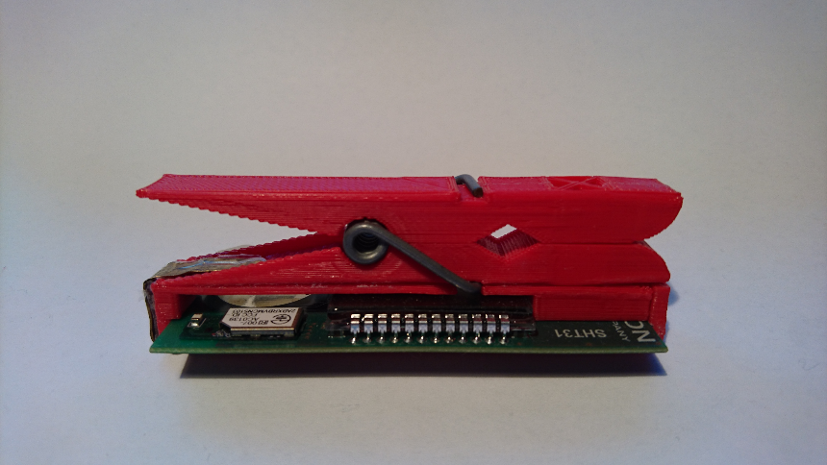Der DryR ist ein Sensor, der den Trocknungsgrad der Wäsche auf der Wäscheleine misst und dies an die Android-App ausgibt. Durch die tolle Unterstützung und Motivation durch unsere Dozenten blieb es nicht nur bei einem Entwurf. Wir konnten den DryR sogar über einen 3D-Drucker realisieren.

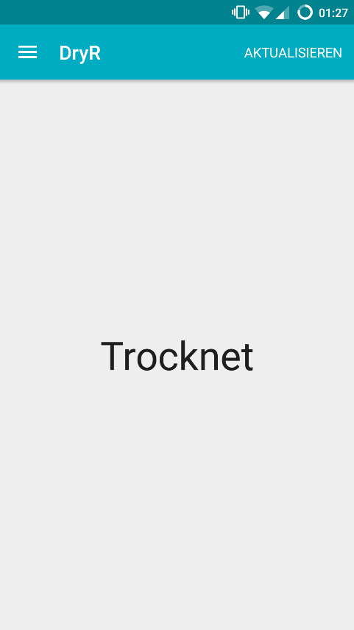Die Hardware des Sensors und das Design waren nicht die einzigen Herausforderungen, auch realisierten wir eine Zwischenstation auf Basis eines RasperyPI und programmierten eine Android-App. Wir lernten sehr viel über die Kommunikationsprotokolle zwischen dem Sensor und der Basisstation über BLE und zwischen der Basisstation und dem Smartphone über WLAN.

Wie in der freien Wirtschaft waren wir auch Zeitdruck ausgesetzt und mussten uns entscheiden, welche Features wir endgültig bis zur Abschlusspräsentation realisieren und welche wir verwerfen. Leider mussten wir einsehen, dass wir doch einiges streichen mussten und manches aufgrund der verfügbaren Hardware nicht realisierbar ist.

Damit wir unseren DryR auch verkaufen können und einen Investor finden, durften wir anhand des Canvas Modells einen Businessplan und Finanzmodell erstellen. Wir stellten dabei schnell fest, dass eine doch simple Idee einiges an Entwicklungsaufwand und Grundkapital benötigt um wirklich in den Verkauf zu gelangen.

Unsere Gruppe hatte viel Spaß beim Proseminar Sensorgetriebene Information Appliances und wir können dies nur weiter empfehlen.